Annexe 1 : Résultats des tests des modèles

1) Modèle LogisticRegression 2

a) Technique SMOTE 2

b) Technique SMOTE + Tomek 3

c) Technique SMOTEENN 4

d) Technique NearMiss 5

e) Technique SMOTEN 6

2) Test du modèle XGBClassifier 7

a) Technique SMOTE 7

b) Technique SMOTE + Tomek 8

c) Technique SMOTEENN 9

d) Technique Near Miss 10

e) Technique SMOTEN 11

3) Test du modèle GaussianNB 12

a) Technique SMOTE 12

b) Technique SMOTE + Tomek 13

c) Technique SMOTEN 14

d) Technique SMOTEENN 15

4) Test du modèle KNeighbordsClassifier 16

a) Technique SMOTEN 16

b) Technique SMOTE 17

c) Technique SMOTE + Tomek 18

d) Technique SMOTEENN 19

5) Test du modèle RandomForestClassifier 20

a) Technique SMOTE 20

b) Technique SMOTEN 21

c) Technique SMOTE + Tomek 22

d) Technique SMOTEENN 23

6) Test du modèle LGBMClassifier 24

a) Technique SMOTE 24

b) Technique SMOTE + Tomek 25

7) Modèle GradientBoostingClassifier 26

a) Technique SMOTE 26

b) Technique SMOTE + Tomek 27

# Modèle LogisticRegression

## Technique SMOTE

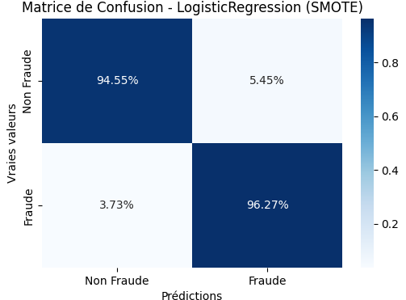

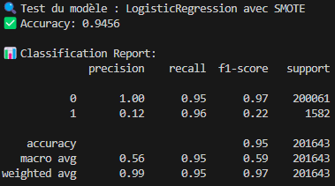

## Technique SMOTE + Tomek

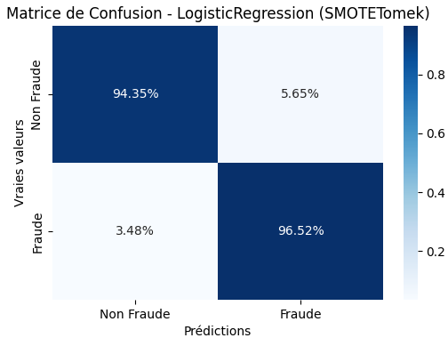

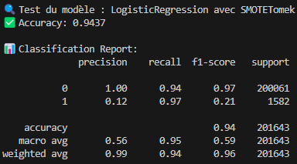

## Technique SMOTEENN

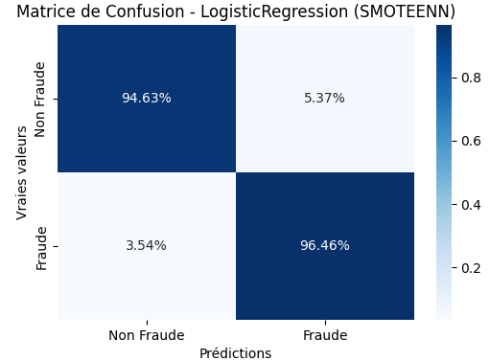

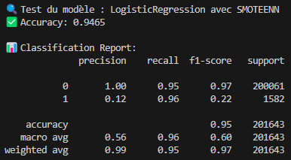

## Technique NearMiss

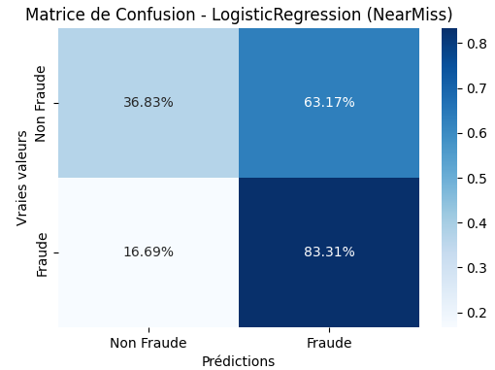

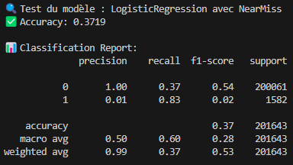

## Technique SMOTEN

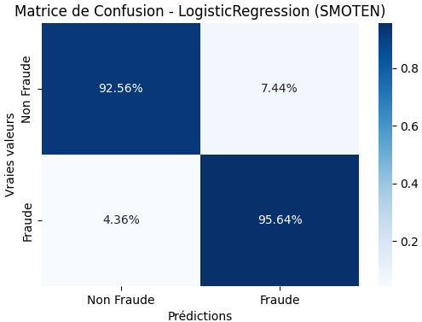

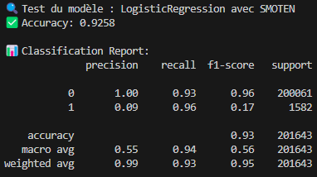

# Test du modèle XGBClassifier

## Technique SMOTE

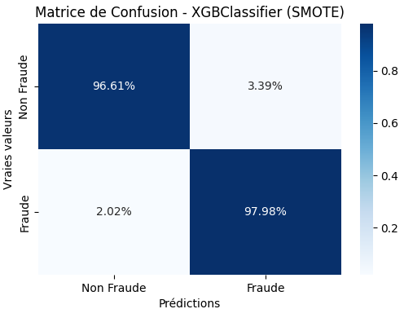

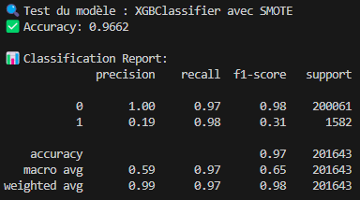

## Technique SMOTE + Tomek

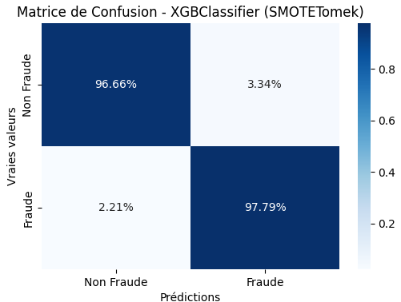

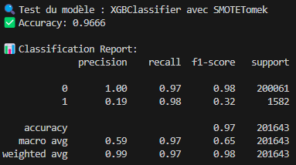

## Technique SMOTEENN

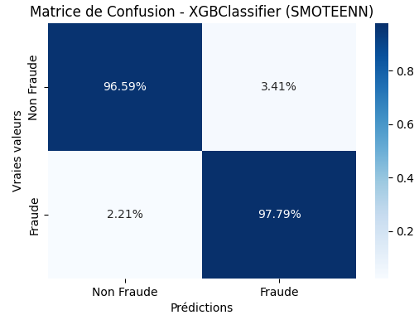

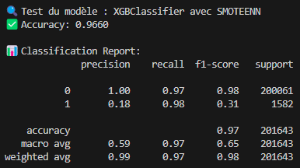

## Technique Near Miss

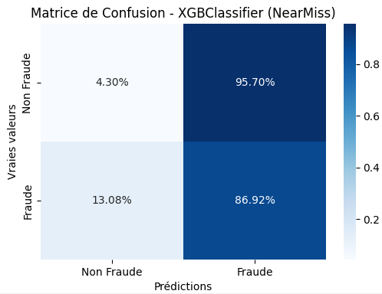

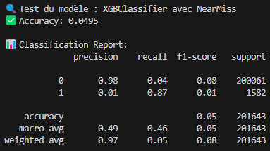

## Technique SMOTEN

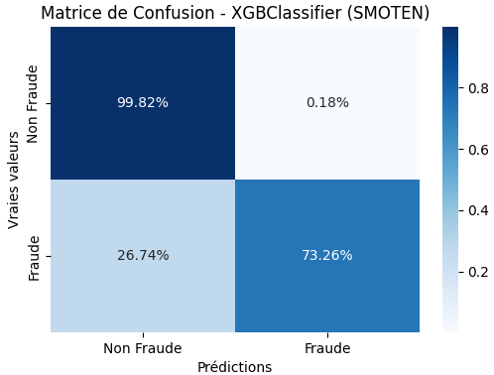

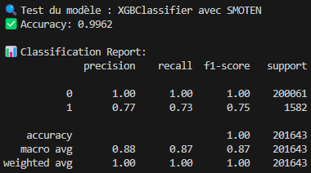

# Test du modèle GaussianNB

## Technique SMOTE

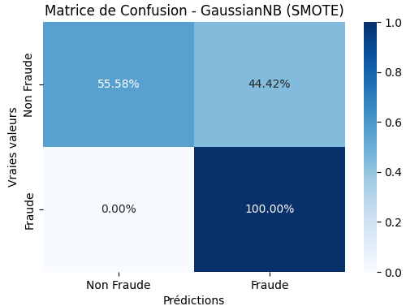

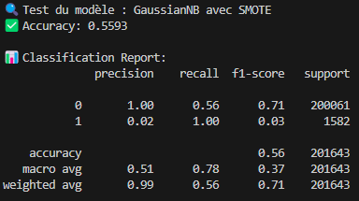

## Technique SMOTE + Tomek

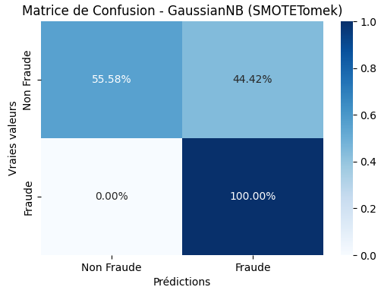

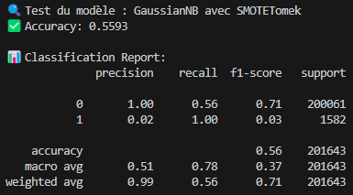

## Technique SMOTEN

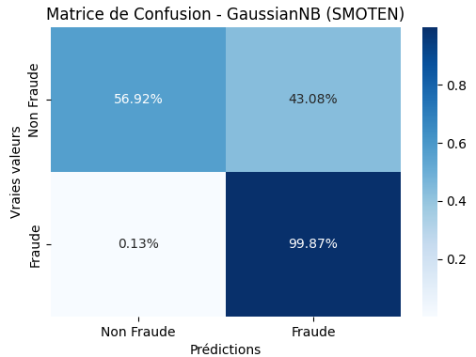

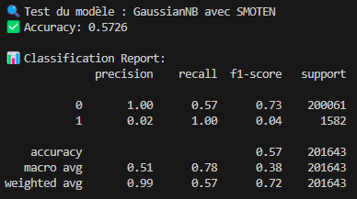

## Technique SMOTEENN

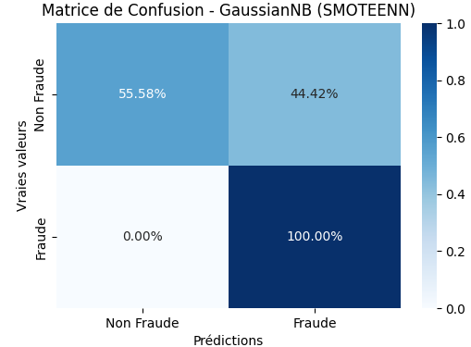

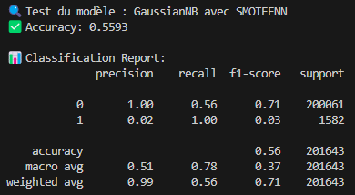

# Test du modèle KNeighbordsClassifier

## Technique SMOTEN

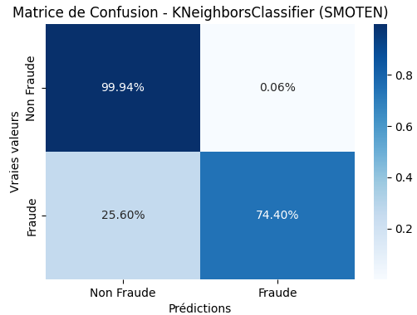

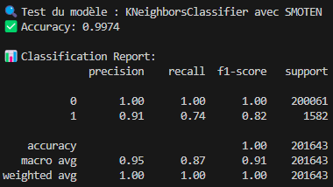

## Technique SMOTE

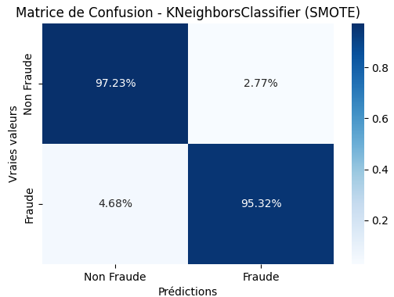

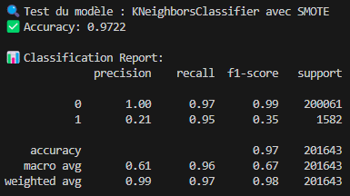

## Technique SMOTE + Tomek

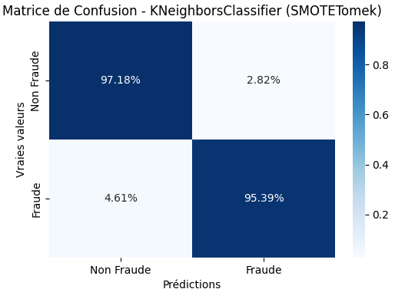

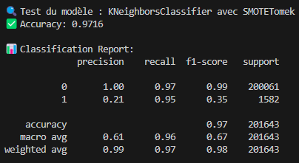

## Technique SMOTEENN

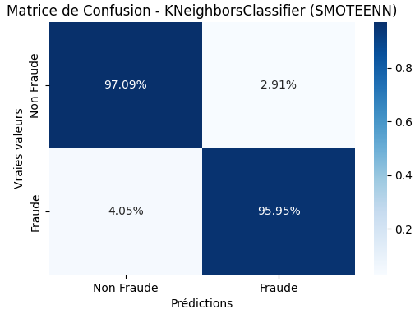

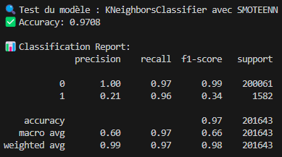

# Test du modèle RandomForestClassifier

## Technique SMOTE

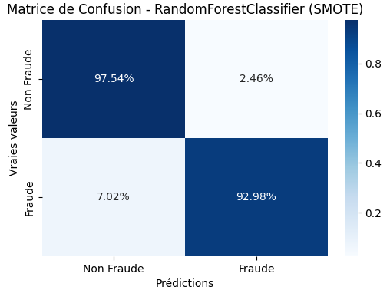

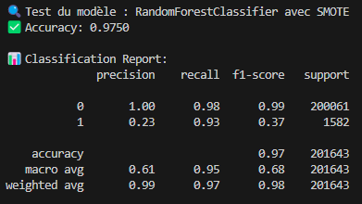

## Technique SMOTEN

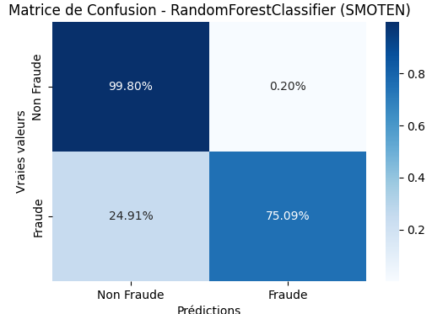

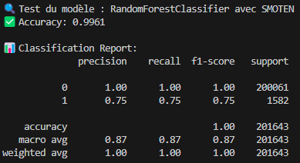

## Technique SMOTE + Tomek

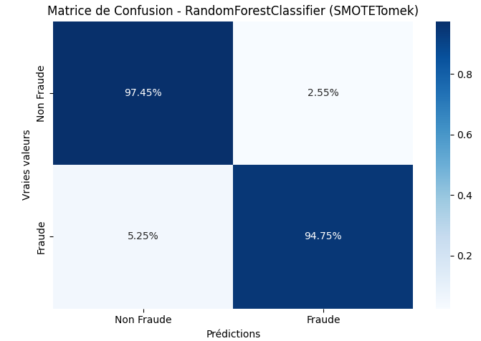

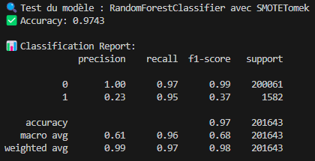

## Technique SMOTEENN

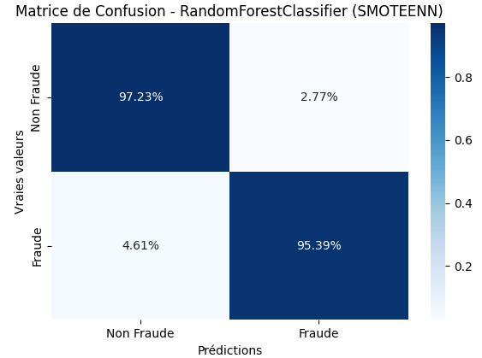

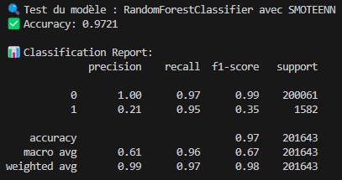

# Test du modèle LGBMClassifier

## Technique SMOTE

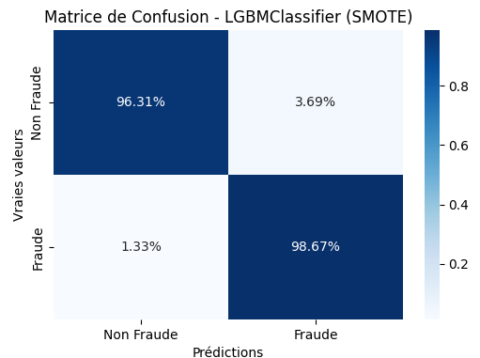

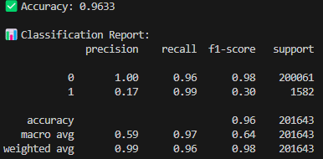

## Technique SMOTE + Tomek

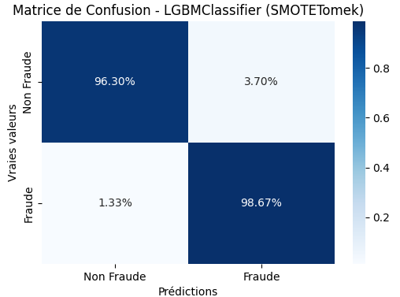

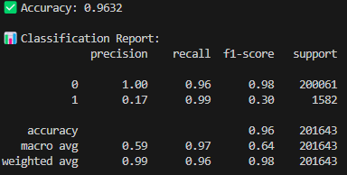

# Modèle GradientBoostingClassifier

## Technique SMOTE

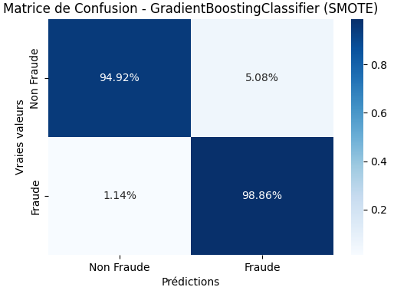

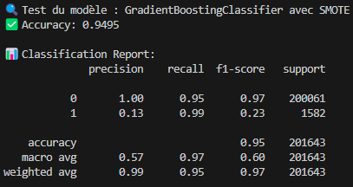

## Technique SMOTE + Tomek

